Отчет по профилактике детского дорожно-транспортного травматизма

за 1-е полугодие 2024-2025 учебного года

в МКОУ Ванашинская ООШ

В начале учебного года был издан приказ об организации в нашей школе работы по предупреждению ДДТТ, организовано обязательное систематическое изучение ПДД.

В соответствии с планом работы, в целях предотвращения ДДТТ, повышения интереса учащихся к ПДД, дальнейшего развития познавательных интересов, творческих способностей, нами были проведены следующие мероприятия по профилактике ДТП и ПДД:

- Инструктажи по ПДД перед каждыми каникулами.

- Инструктаж «Правила безопасного поведения по дороге в школу».

- Участие в школьном конкурсе «Уголок безопасности».

- У учеников 1-5 классов в дневнике наклеена схема безопасного маршрута «Дом – Школа - Дом».

- Проведение классных часов по теме «Осторожно, зимняя дорога»; «Юный пешеход»; «Уважайте каждый знак»; «Правила поведения пешеходов на дорогах»; «Причины ДТП в зимний период»; «Детский травматизм».

- Конкурс плакатов «Наш класс знает правила дорожного движения».

- Конкурс рисунков «Дорожный знак – твой друг!».

- Проведение пятиминуток безопасности в рамках «Урока знаний» с рассмотрением вопроса обеспечения учащихся начальных классов светоотражающими элементами для безопасного движения юных пешеходов в темное время суток.

-  комплекс школьных мероприятий по изучению правил дорожного движения включалась работа с родителями учащихся: подготовлены памятки родителям по обучению детей безопасному по ведению на дорогах, на родительских собраниях давалась «Информация о ДДТТ за 6 месяцев», освещались следующие вопросы: “Как влияет на безопасность детей поведение родителей на дороге”, “Требования к знаниям и навыкам школьника, которому доверяется самостоятельное движение в школу и обратно”.

На официальном сайте школы организован раздел «Дорожная безопасность» в котором размещены: нормативная документация, планы, отчеты, новости профилактической работы школы по профилактике ДДТТ. В работе по профилактике детского дорожно-транспортного травматизма большое значение придается внеклассной работе с учащимися. В течение года учащиеся принимают участие во многих конкурсах, соревнованиях и массовых мероприятиях.

Для организации эффективной профилактической работы в данном направлении, в школе были проведены следующие мероприятия:

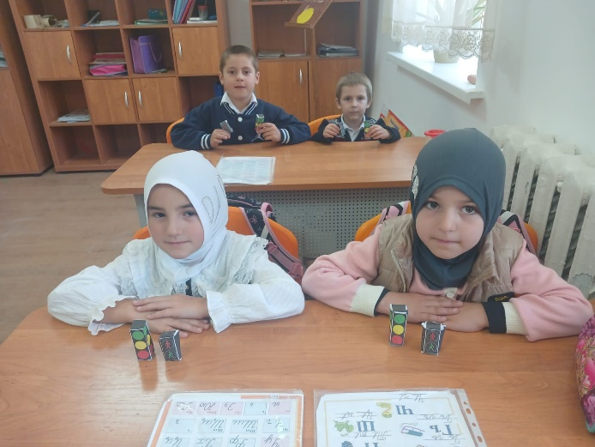 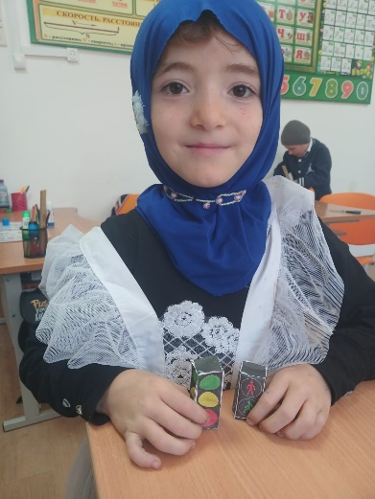 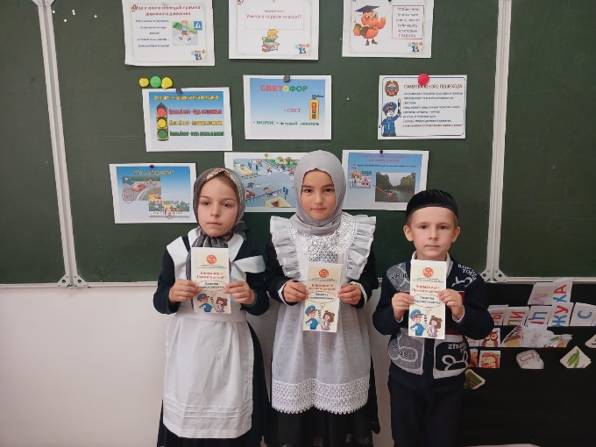

**1класс «Учимся правильно переходить дорогу» охват 6уч ответственный Сунгурова З.М.**

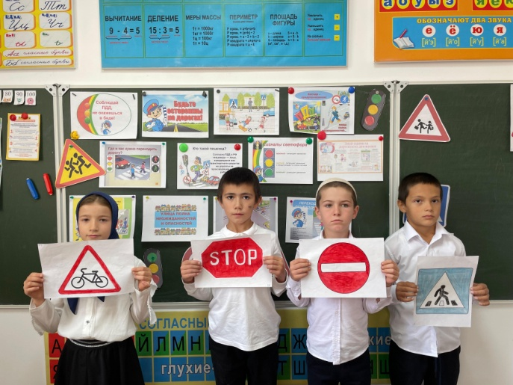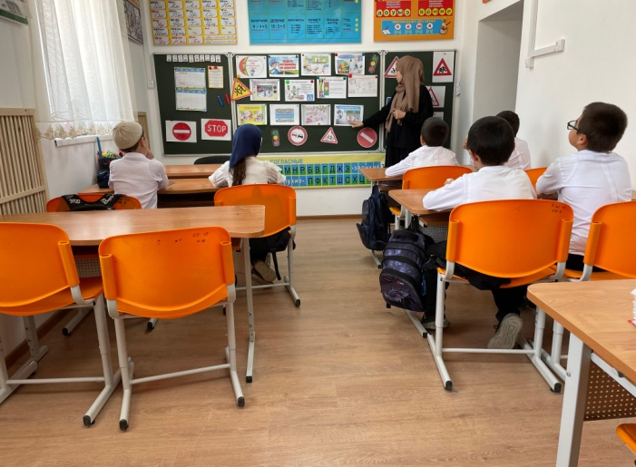

**11.10.24г Кл.час: «Мы пешеходы!» 3 класс охват 6уч Ответственный: Бурасанова А.А**

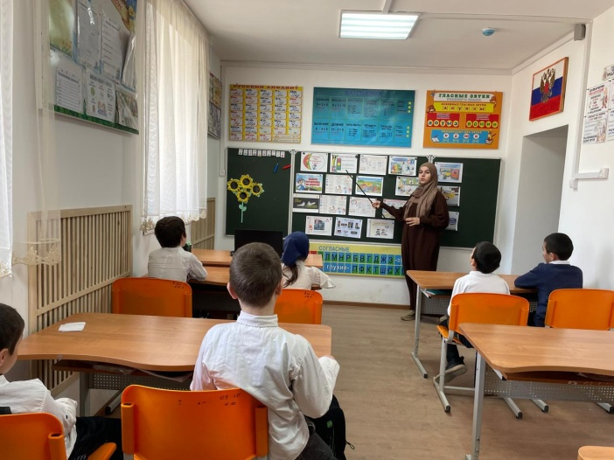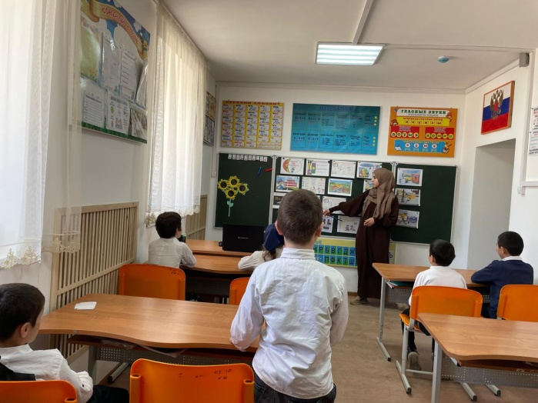

27.12.2024 Кл.час «Профилактика детского дорожно-транспортного травматизма» 3 класс Охват: 6уч Ответственный Бурасанова А.А

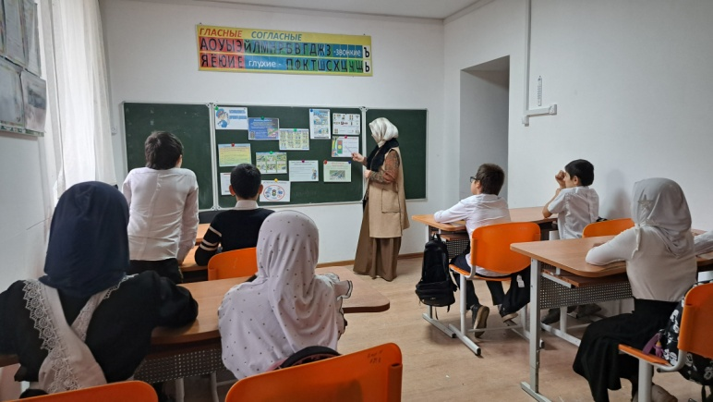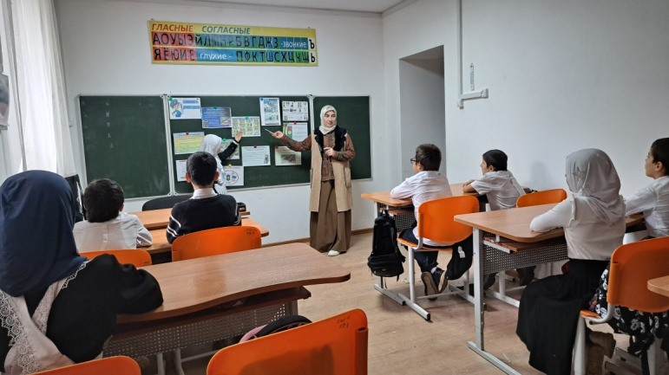

11.09.2024 «Транспорт и проезжая часть» 4 класс.Охват 10 уч

Ответственная: Салипова И.Б

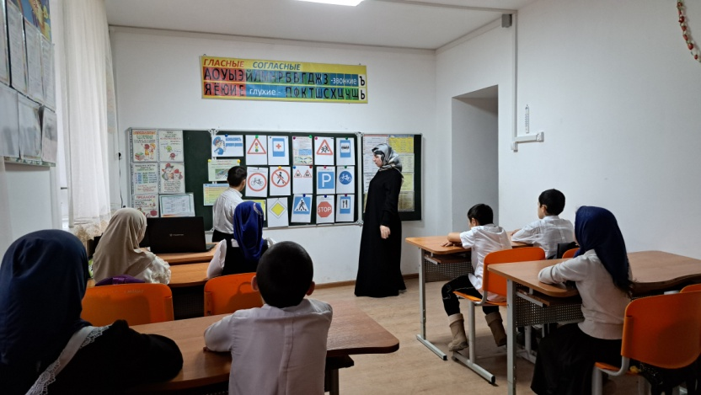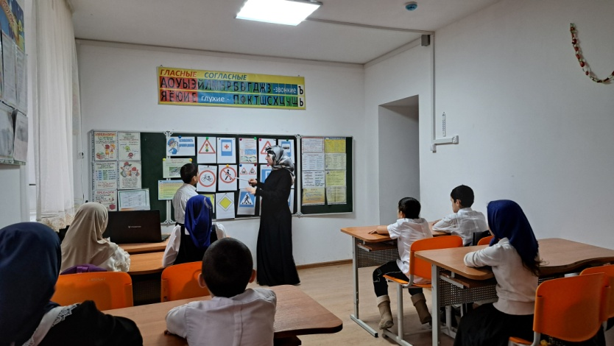

29.11.2024 «Организация дорожного движения. Дорожные знаки для пещеходов.»

4 класс. Охват 10 уч. Ответственная: Салипова И.Б.

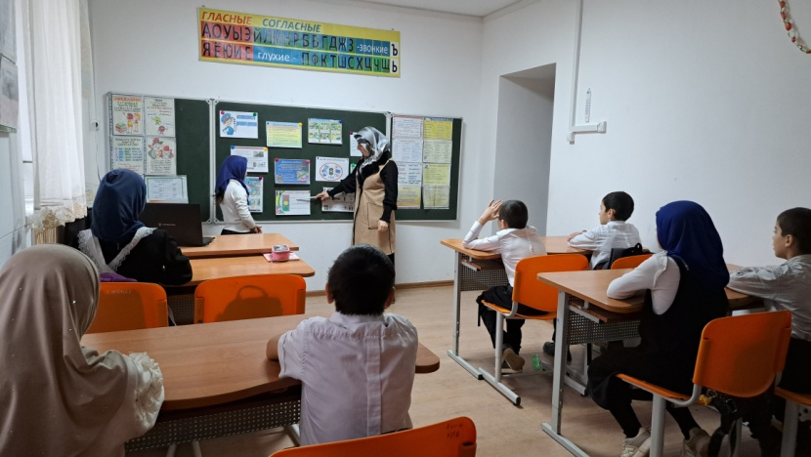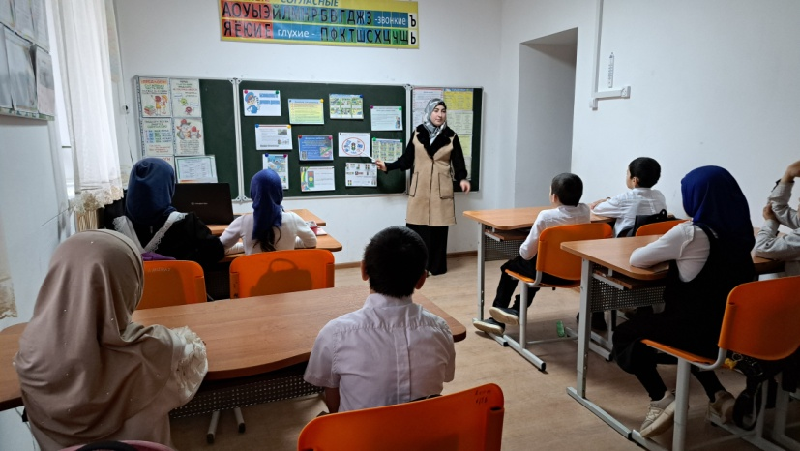

06.12.2024 «Движение пешеходов, их права и обязанности.» 4 класс. 10 уч.

Ответственная: Салипова И.Б

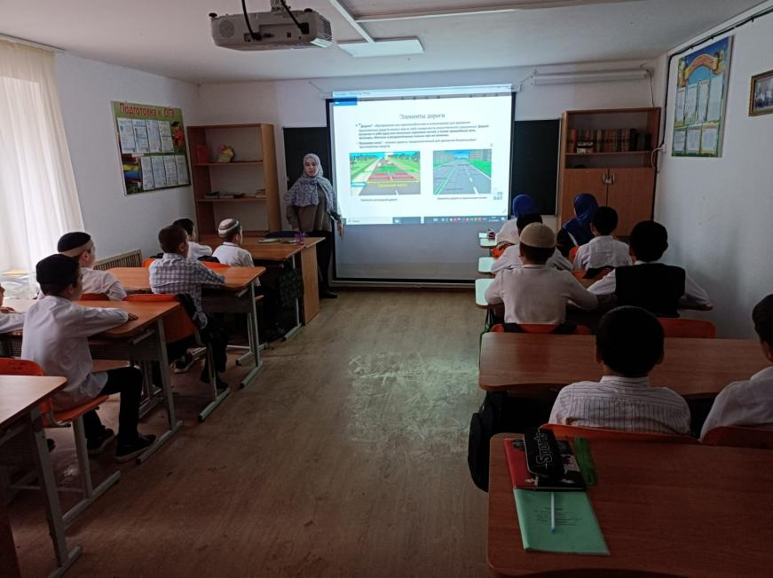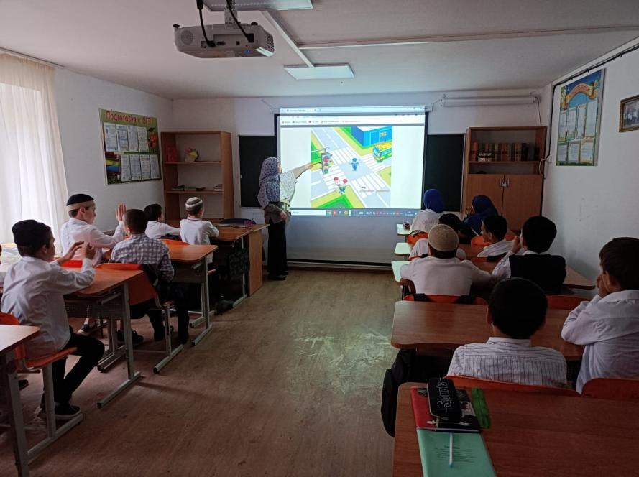

**8.10.2024. «Элементы улиц и дорог» 5класс охват 19 человек ответственный Бурасанова А.А.**

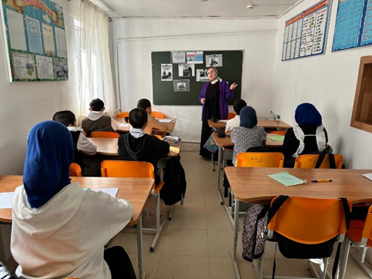 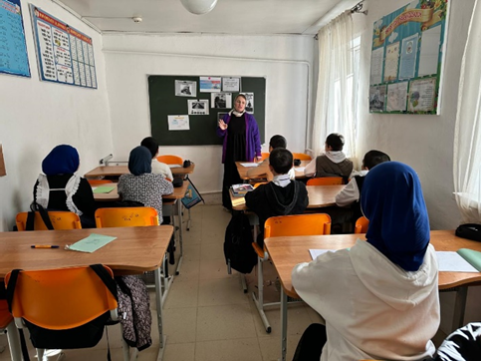

**10.09.2024г «Российские железные дороги» 6кл.охват 12.уч. ответственный Амирбекова З.М.**

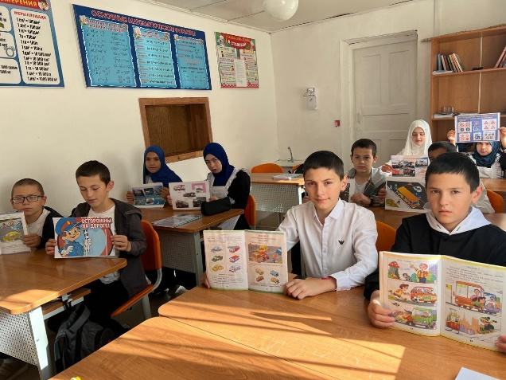 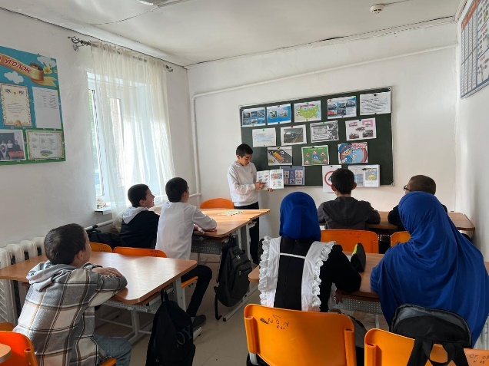

**12.11.2024 «ПДД зимой» 6кл Охват.10уч ответственный Амирбекова З.М**

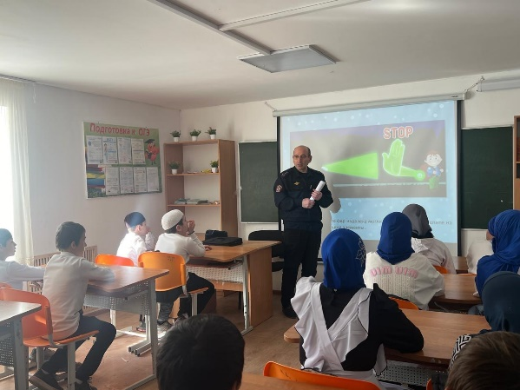 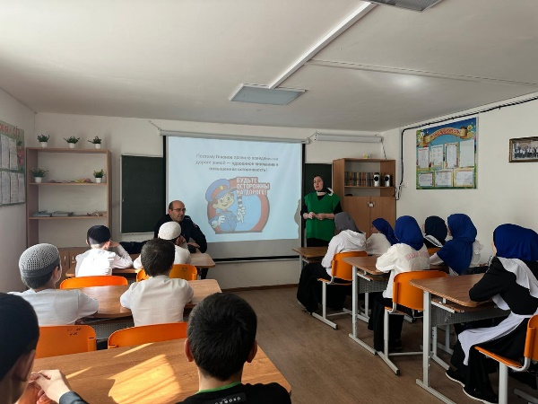

24.12.2024г «Дороги зимой» 6-7кл Охват 16уч ответственный Амирбекова З.М

Приглашенные Инспектор полиции Лабазанов Х.М

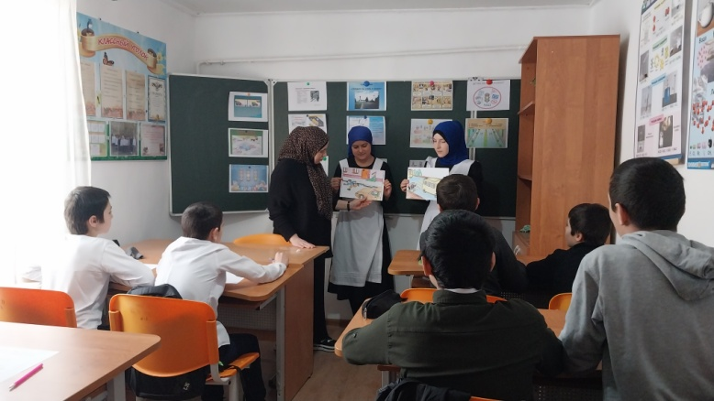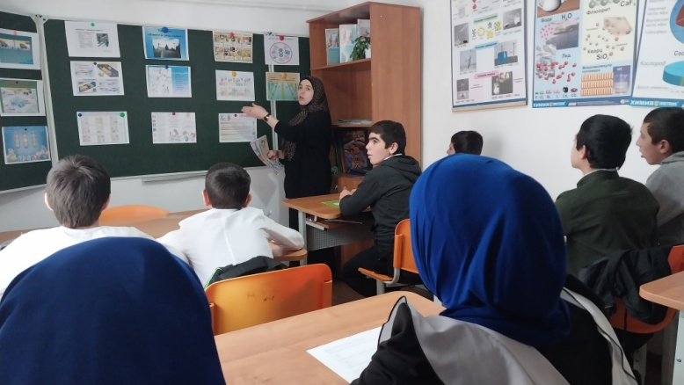

**2.12.2024г Кл.час «Элементы улиц и дорог» 7кл охват 10уч Ответственная Салимбекова С.М.**

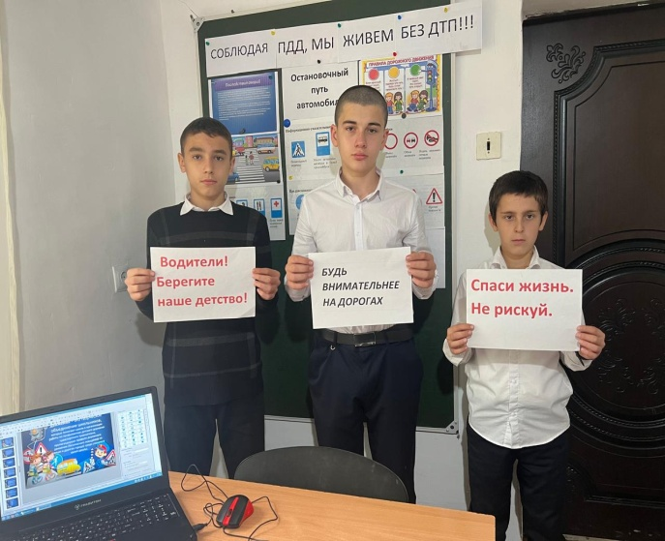 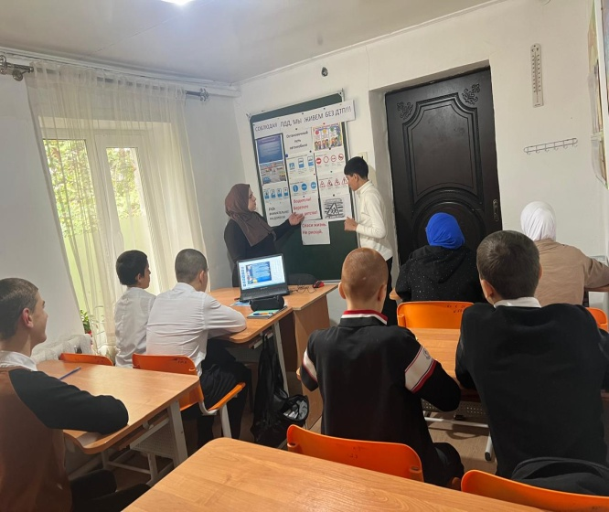

**11.10.2024г 8 класс Охват: 10 уч «Остановочный путь автомобиля. Труд водителя.» Ответственный: Арсланова А.З.**

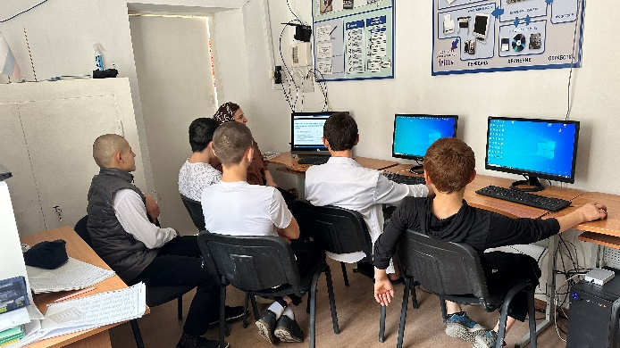 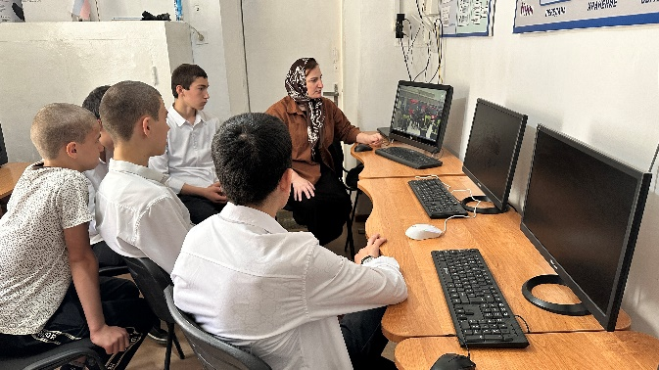

16.12.24г Просмотр видеофильма « Несчастные случаи на дорогах» 9кл Охват 6 уч ответственная Амирбекова З.М

Работа с родителями: 1.Включение в тематику родительских собраний выступленийи бесед; «Ваш ребенок один на улице», «Опасные игры» , «Профилактика детского травматизма (взгляд со стороны педагогов и родителей)». 2.Оформление уголков безопасности. 3.Оформление выставок детских рисунков, поделок, макетов по тематике дорожной безопасностии травматизма («Безопасная школа», «Внимание, лёд!», «Моя улица», «Один дома», «Мой безопасный путь домой»)

Анализ проведенной работы позволяет сделать вывод, что работа в школе по предупреждению ДДТТ проводится педагогическим коллективом в системе. В целях организации работы по профилактике детского травматизма утверждены следующие нормативные документы в учреждении:

-План работы на 2024-2025 учебный год по профилактике детского травматизма.

-Приказ о назначении ответственного лица за организацию работы по профилактике детского дорожно-транспортного травматизма

-Приказ о создании отряда ЮИД и назначении руководителя отряда.

За.дир по ВР Сунгурова З.М.